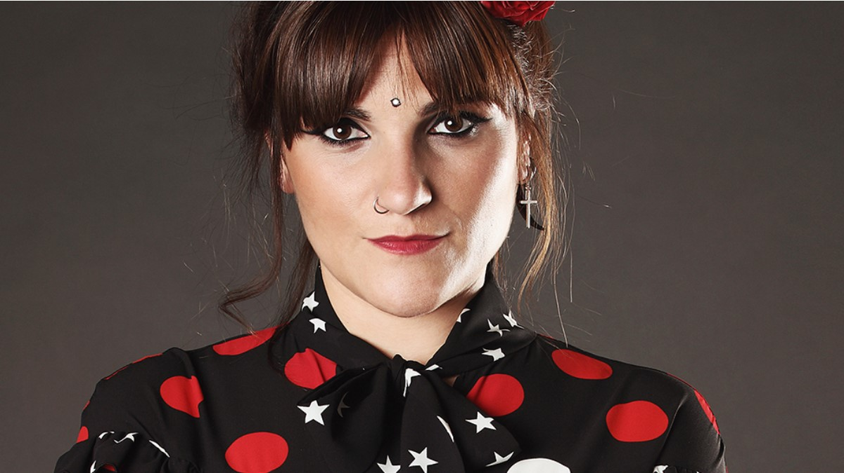
1. Busca en Internet información sobre la artista Rozalén y corrige la información incorrecta.

Oración | Corrección
1. Se llama Rozalén y se apellida Díaz
2. Ella es española de Murcia
3. Ella es una actriz muy popular
4. Ella tiene 31 años

2. En parejas vais a describir físicamente a la artista. ¿Cómo es físicamente? ¿Qué ropa lleva?

3. Ahora vas a ver el vídeo de la canción ¿Cómo crees que es de personalidad?
https://www.youtube.com/watch?v=AqOnaSb3__c
Yo creo que es una mujer segura de sí misma

4. Por último, vamos a completar su canción:
Ahora que (1) sola
Que (2) sano
Tengo voluntad para correr
Ahora que (3) en pelotas
Decoro al gusto
Y llego desahogada a fin de mes
Ahora que presumía de independencia
Ahora que en cada puerto (4) un amor
Ahora que tengo todo lo que quería
Ahora vas y apareces tú
Y ahora no (5) qué hacer
Si dejarlo todo y desaparecer, desaparecer
Ahora que tengo un gato
(6) mis platos
Me soporto en soledad
Ahora que (7) en alto
Soy un manitas (8) de la tele yo el canal
Ahora que ocupo espacio en los armarios
Ahora que no (9) de papá
Ahora que no le echo cuentas a nadie
Ahora vas y apareces tú
Y ahora no se qué hacer
Si dejarlo todo y desaparecer, desaparecer
Y ahora no se qué hacer
Si dejarlo todo y desaparecer, desaparecer
Contigo

